KLM备件交换

KLM交换协议
交换费用=3%的当前目录价+拆下件的修理费+6%修理费（手续费）

（1）交换费
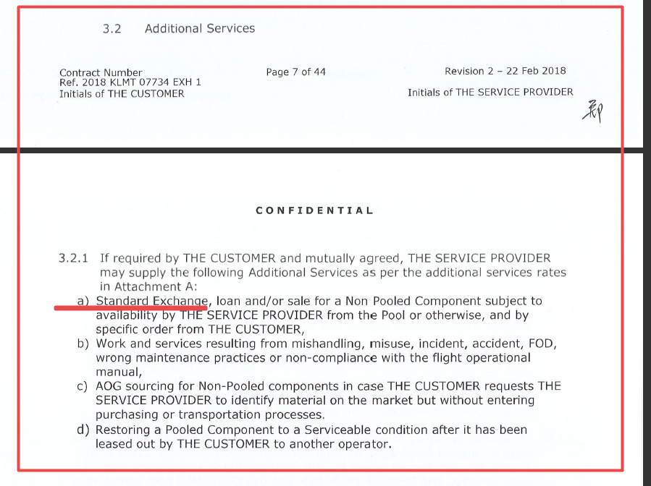
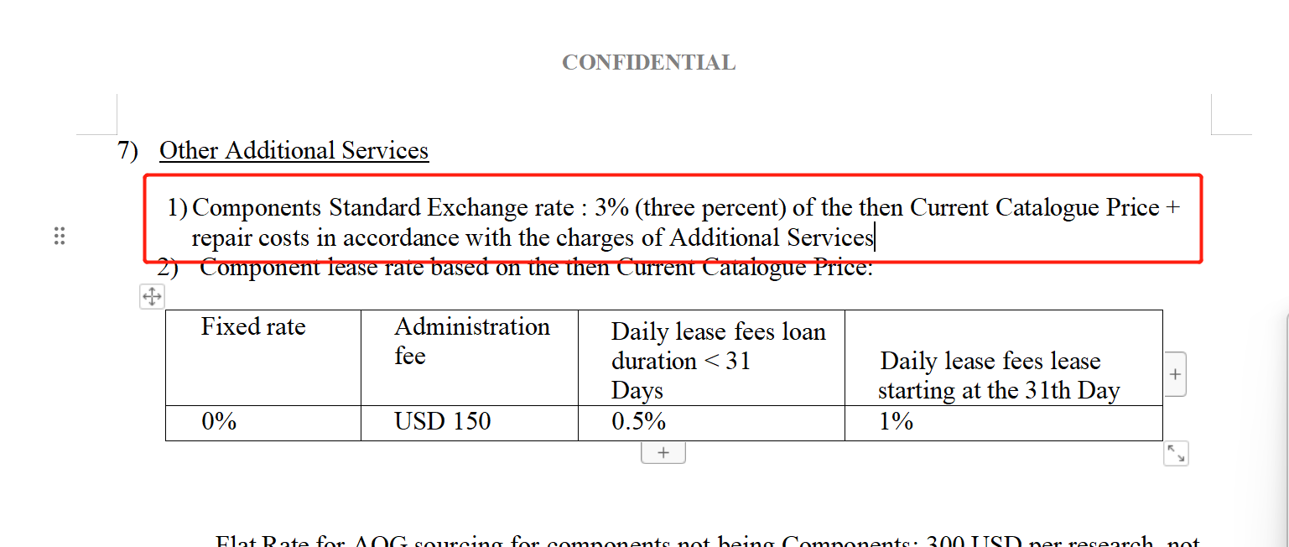

（2）协议规定的手续费
航材交换属于附加服务，需要收取6%的手续费

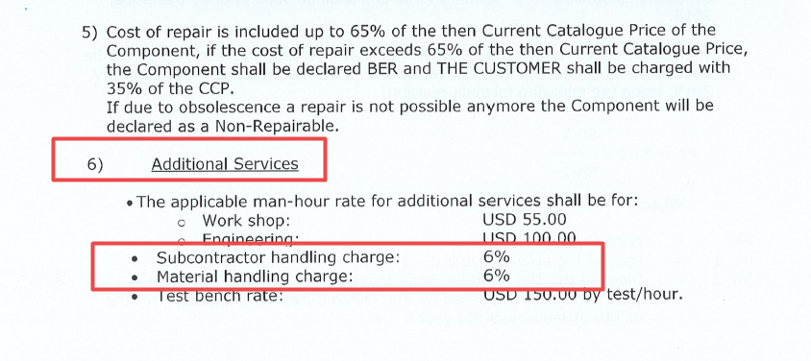

交换备件需求
如需确认KLM的备件情况，需要先做合同并且在AEX上确认需求，对方才会反馈航材信息

（1）SAP创建租赁合同
创建国外租借合同
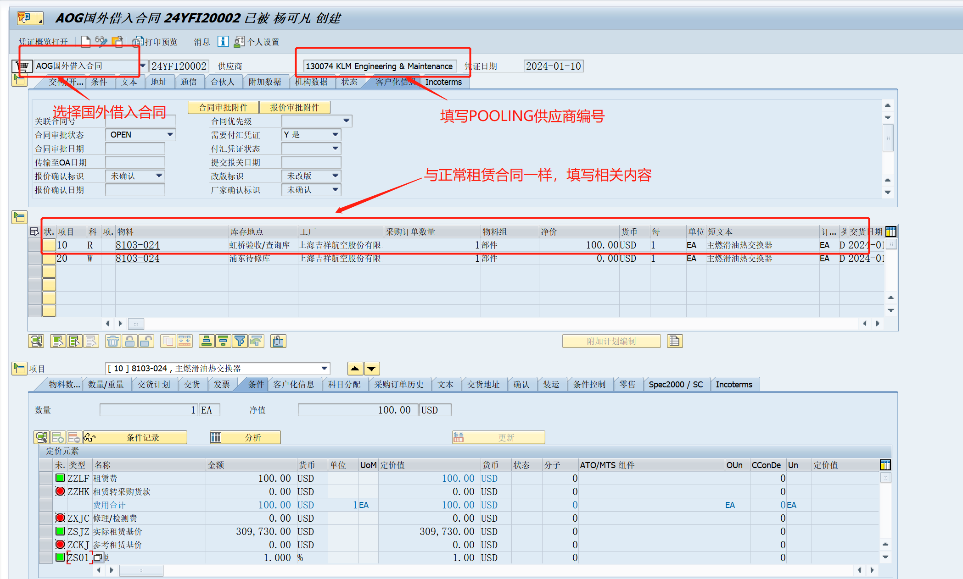

（2）AEX提交需求
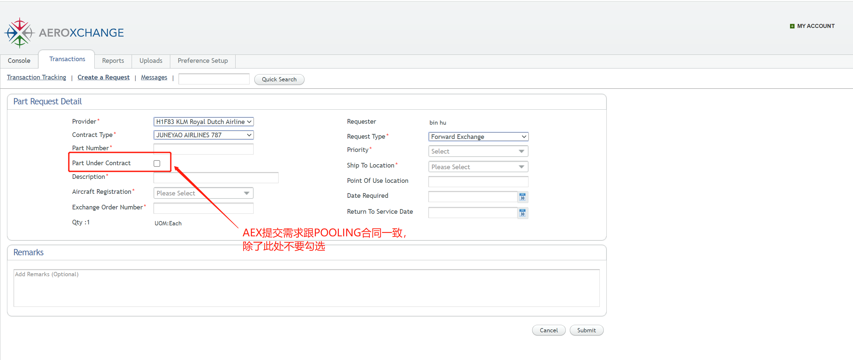

（3）邮件通知KLM
需求以邮件形式通知KLM，提供合同号和件号，询问KLM是否有备件并要求先提供证书进行评估。

（4）评估交换件
将证书发给质量和工程技术评估是否可以接受。

确认交换
如最终评估确认需交换备件保障需求，邮件通知KLM发货。运输保障流程与POOLING件一致。
如备件在国外，由KLM安排运输至北京，中航材完成清关后运输至浦东。

